**МИНИСТЕРСТВО НАУКИ И ВЫСШЕГО ОБРАЗОВАНИЯ РОССИЙСКОЙ ФЕДЕРАЦИИ**

**Федеральное государственное бюджетное образовательное учреждение высшего образования**

**«Московский политехнический университет»**

|  |  |
| --- | --- |
|  |  |
|  |  |

Лабораторная работа №3  
**«АНАЛИЗ СУЩЕСТВУЮЩИХ ПОДОБНЫХ ПРОГРАММНЫХ ПРОДУКТОВ»**

По дисциплине:   
**Программная инженерия**

**Выполнил:** Миронов А.Ю.

**Проверил:** Будылина Е.А.

Москва, 2020

## **Цель**

Изучение интерфейсных и функциональных возможностей прикладной программы экономической тематики из числа предлагаемых на рынке программного обеспечения.

## **Выполнение работы**

## **Описание программного продукта**

**ANSYS** — универсальная программная система конечно-элементного (МКЭ) анализа, существующая и развивающаяся на протяжении последних 30 лет, является довольно популярной у специалистов в сфере автоматизированных инженерных расчётов (САПР, или CAE) и КЭ решения линейных и нелинейных, стационарных и нестационарных пространственных задач механики деформируемого твёрдого тела и механики конструкций (включая нестационарные геометрически и физически нелинейные задачи контактного взаимодействия элементов конструкций), задач механики жидкости и газа, теплопередачи и теплообмена, электродинамики, акустики, а также механики связанных полей.

## **Решаемые задачи**

Программа ANSYS является средством, с помощью которого создается компьютерная модель или обрабатывается CAD-модель конструкции, изделия или его составной части; прикладываются действующие усилия или другие проектные воздействия; исследуется отклики системы различной физической природы в виде распределений напряжений и температур, электромагнитных полей. Программа используется для оптимизации проектных разработок на ранних стадиях, что снижает стоимость продукции. Все это помогает проектным организациям сократить цикл разработки, состоящий в изготовлении образцов прототипов, их испытаний и повторном изготовлении образцов, а также исключить дорогостоящий процесс доработки изделия.

## **Модули и пакеты**

Базовые комплектации (включают геометрический редактор и сеточный генератор в рамках классического графического интерфейса, возможность импорта-экспорта формата iges, и соответствующие аналитические возможности, а также оболочка Workbench с модулем DesignSimulation):

* ANSYS\Multiphysics – это основной программный продукт ANSYS, который включает расчетные возможности всех инженерных дисциплин. ANSYS\Multiphysics фактически суммирует в себе возможности трёх других базовых комплектций: ANSYS\Mechanical – конструкционный(прочностной) и термический анализ + ANSYS\Emag - электромагнитный анализ + ANSYS/CFX Flo – начальный гидро-газодинамический анализ (CFX Flo является минимально возможным вариантом самостоятельного продукта CFX)
* ANSYS\Mechanical – полный, включая нелинейности, конструкционный (прочностной) и термический анализ (по сравнению с Multiphysics исключены гидро-газодинамика – CFX Flo; и электромагнетизм - Emag).
* ANSYS\Structural – конструкционный (прочностной) анализ, включая геометрически и физически нелинейные задачи. По сравнению с Multiphysics исключены термический анализ; гидро-газодинамика – Flotran/CFX Flo; электромагнетизм – Emag. По сравнению с Mechanical исключены тепловые задачи.
* ANSYS\Professional. Имеет две модификации:
  + NLS (Non Linear Static/Structural) – нелинейный статический прочностной и стационарный тепловой анализ
  + NLT (Non Linear Thermal) – линейный прочностной анализ в упругой области и нелинейный тепловой (полный).
* ANSYS\Emag – (только) электромагнитные расчёты
* ANSYS\DesignSpace – упрощённый (самостоятельный) расчётный продукт, ориентированный на конструктора, с интерфейсом Workbench, базируется на расчётных технологиях ANSYS.
  + DesignSpace – статическая прочность, устойчивость по Эйлеру, собственные частоты, теплопроводность с поддержкой сборок (контакта)
  + DesignSpace Structural статическая прочность, устойчивость по Эйлеру, собственные частоты, теплопроводность только для отдельных деталей (part).

## **Форматы файлов и совместимость с другими программами**

Предлагаемые фирмой ANSYS Inc. средства численного моделирования и анализа совместимы с некоторыми другими пакетами, в частности система ANSYS сопрягается с CAD-системами NX, CATIA, Pro/ENGINEER, SolidEdge, SolidWorks, Autodesk Inventor и некоторыми другими.

**Версия продукта и системные требования**

Последняя версия продукта – ANSYS 2020 R1 – вышла 28 января 2020.

Рекомендуемые требования к системе:

Операционная система:

* Windows 10 (64-bit Professional, Enterprise and Education editions)
* Windows Server 2016 Standard Edition (64-bit)
* Windows Server 2019 Standard Edition (64-bit);
* HPC pack not supported with this release
* Red Hat Enterprise Linux (RHEL) 7.4, 7.5, 7.6, and 7.7 (64-bit)
* SUSE Enterprise Linux Server & Desktop (SLES / SLED) 12 SP2. SP3 and SP4 (64-bit)
* CentOS 7.4, 7.5, 7.6, and 7.7 (Community Enterprise OS)

Процессор: Intel Xeon E5 частотой 2.53 ГГц и мощнее;

Видеоадаптер: Nvidia Quadro, Nvidia Tesla;

Оперативная память: 64 ГБ или больше;

Диск: рекомендуется SSD минимум на 256 ГБ и от 2 ТБ на жестком диске;

**Пользовательский интерфейс**

Несмотря на то, что программа ANSYS располагает богатыми и сложными возможностями, ее организационная структура и «дружеский» графический интерфейс пользователя (GUI) делают изучение и применение программы очень удобным. Используется отвечающий современным требованиям интерфейс, созданный на основе разработки Motif Standard.

С помощью этого интерфейса обеспечивается удобный интерактивный доступ к функциям, командам, документации и справочным материалам программы, создается своего рода путеводитель, обучающий пользованию программой шаг за шагом при проведении анализа. В то же время программой предоставляется полная документация в интерактивном режиме и самая современная система HELP на основе гипертекстового представления для помощи опытным пользователям при выполнении сложных видов работ. Система меню наделена «интуитивными» свойствами, помогая пользователю целесообразно управлять программой. Исходные данные можно вводить с помощью мыши, клавиатуры или сочетая эти два варианта.

Существуют четыре общих метода ввода инструкций для программы, когда используются следующие возможности интерфейса: меню; панели диалога; линейка инструментов; непосредственный ввод команд.

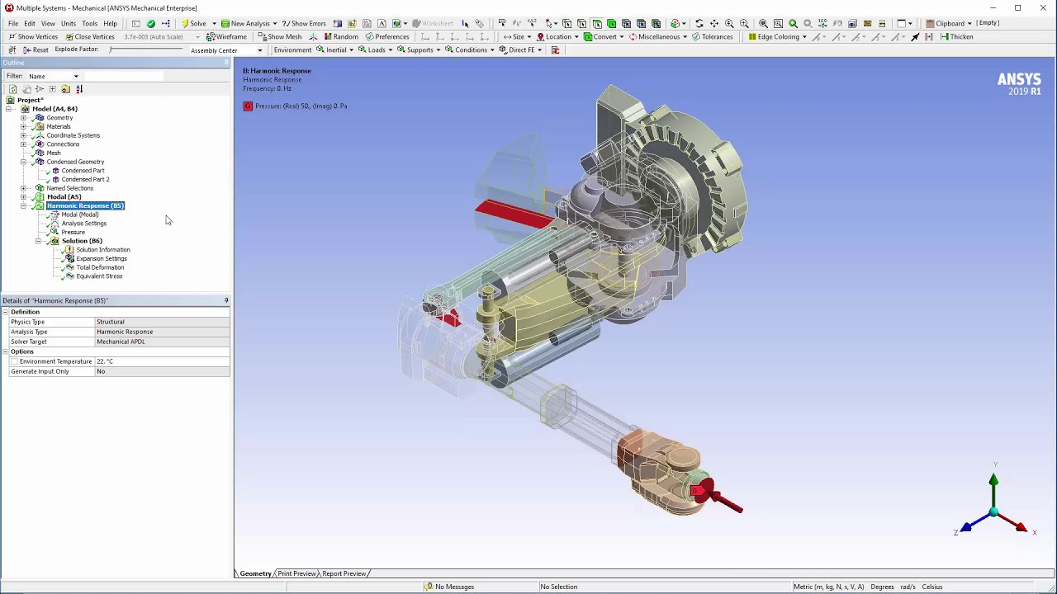

Рис. 1 Изображение пользовательского интерфейса

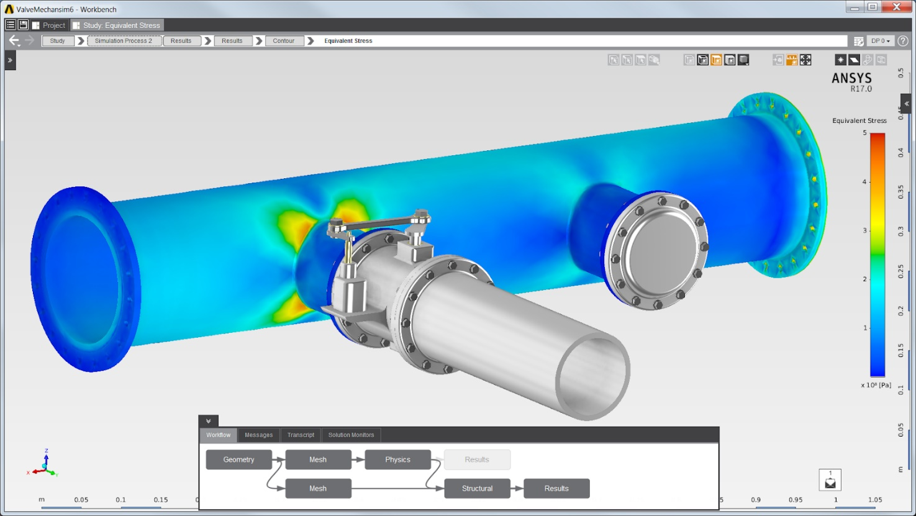

Рис. 2 Изображение пользовательского интерфейса (Workbench)

## **Плюсы и минусы**

Плюсы:

* Дружелюбный интерфейс ПП;
* Огромное множество различных решений;
* Возможен расчет газо/гидродинамических систем.
* Наглядность расчетов;
* Простота проектирования.

Минусы:

* Крайне высокие системные требования, программа не будет нормально работать на относительно слабом “железе”;
* Требует очень высоких затрат для предприятий из-за высокой стоимости продукта.

## **Вывод**

В ходе лабораторной работы выявлены преимущества и недостатки ПП «ANSYS», его характеристики и основные свойства. Я считаю, что разработчикам данного ПП следует сделать упор на оптимизации работы приложения и его удешевлении.